**Карточки для учащихся**

**Вариант 1.**

**1.** При­зе­ра­ми го­род­ской олим­пи­а­ды по ма­те­ма­ти­ке стало 59 уче­ни­ков, что со­ста­ви­ло 20% от числа участ­ни­ков. Сколь­ко че­ло­век участ­во­ва­ло в олим­пиа­де?

**2.** На ри­сун­ке жир­ны­ми точ­ка­ми по­ка­за­на цена ни­ке­ля на мо­мент за­кры­тия бир­же­вых тор­гов во все ра­бо­чие дни с 6 по 20 мая 2009 года. По го­ри­зон­та­ли ука­зы­ва­ют­ся числа ме­ся­ца, по вер­ти­ка­ли — цена тонны ни­ке­ля в дол­ла­рах США. Для на­гляд­но­сти жир­ные точки на ри­сун­ке со­еди­не­ны ли­ни­ей. Опре­де­ли­те по ри­сун­ку наи­боль­шую цену ни­ке­ля на мо­мент за­кры­тия тор­гов в ука­зан­ный пе­ри­од (в дол­ла­рах США за тонну).

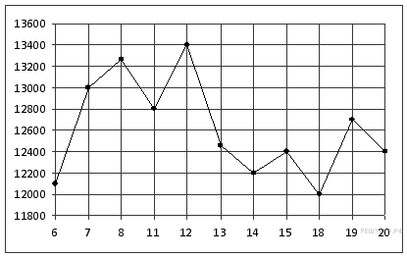

3. Стро­и­тель­ный под­ряд­чик пла­ни­ру­ет ку­пить 15 тонн об­ли­цо­воч­но­го кир­пи­ча у од­но­го из трёх по­став­щи­ков. Один кир­пич весит 5 кг. Цена кир­пи­ча и усло­вия до­став­ки всей по­куп­ки при­ве­де­ны в таб­ли­це.

|  |  |  |  |
| --- | --- | --- | --- |
| **По­став­щик** | **Цена кир­пи­ча**  **(руб.за 1 шт.)** | **Сто­и­мость**  **до­став­ки (руб­лей)** | **Спе­ци­аль­ные усло­вия** |
| А | 19 | 3000 | Нет |
| Б | 18 | 5000 | До­став­ка бес­плат­ная, если сумма  за­ка­за пре­вы­ша­ет 50 000 руб­лей |
| В | 16 | 6500 | При за­ка­зе то­ва­ра на сумму свыше  50 000 руб­лей скид­ка на до­став­ку 50% |

Во сколь­ко руб­лей обойдётся наи­бо­лее дешёвый ва­ри­ант по­куп­ки с учётом до­став­ки?

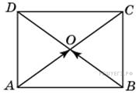

4. Две сто­ро­ны изоб­ра­жен­но­го на ри­сун­ке пря­мо­уголь­ни­ка http://reshuege.ru/formula/cb/cb08ca4a7bb5f9683c19133a84872ca7.png равны 6 и 8. Диа­го­на­ли пе­ре­се­ка­ют­ся в точке http://reshuege.ru/formula/f1/f186217753c37b9b9f958d906208506e.png. Най­ди­те длину суммы век­то­ров http://reshuege.ru/formula/b8/b861712d78aa666579414fecc61d06f8.png и http://reshuege.ru/formula/6e/6ec066c85673f730d54bca8f40942f4c.png.

**5.** Мак­сим с папой решил по­ка­тать­ся на ко­ле­се обо­зре­ния. Всего на ко­ле­се 30 ка­би­нок, из них 11 – синие, 7 – зе­ле­ные, осталь­ные – оран­же­вые. Ка­бин­ки по оче­ре­ди под­хо­дят к плат­фор­ме для по­сад­ки. Най­ди­те ве­ро­ят­ность того, что Мак­сим про­ка­тит­ся в оран­же­вой ка­бин­ке.

**Ответы:**

|  |  |  |  |  |
| --- | --- | --- | --- | --- |
| 1 | 2 | 3 | 4 | 5 |
| 295 | 13400 | 0,4 | 6 | 0,4 |

**Вариант 2**

№1Толь­ко 57% из 23 000 вы­пуск­ни­ков го­ро­да пра­виль­но ре­ши­ли за­да­чу B9. Сколь­ко че­ло­век пра­виль­но ре­ши­ли за­да­чу B9?

№2

На ри­сун­ке жир­ны­ми точ­ка­ми по­ка­за­на цена се­реб­ра, уста­нов­лен­ная Цен­тро­бан­ком РФ во все ра­бо­чие дни в ок­тяб­ре 2009 года. По го­ри­зон­та­ли ука­зы­ва­ют­ся числа ме­ся­ца, по вер­ти­ка­ли — цена се­реб­ра в руб­лях за грамм. Для на­гляд­но­сти жир­ные точки на ри­сун­ке со­еди­не­ны ли­ни­ей. Опре­де­ли­те по ри­сун­ку, сколь­ко дней из дан­но­го пе­ри­о­да цена се­реб­ра была боль­ше 16,8 рубля за грамм.

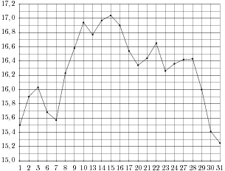

**№3.** Для транс­пор­ти­ров­ки 3 тонн груза на 250 км можно вос­поль­зо­вать­ся услу­га­ми одной из трех фирм-пе­ре­воз­чи­ков. Сто­и­мость пе­ре­воз­ки и гру­зо­подъ­ем­ность ав­то­мо­би­лей для каж­до­го пе­ре­воз­чи­ка ука­за­на в таб­ли­це. Сколь­ко руб­лей при­дет­ся за­пла­тить за самую де­ше­вую пе­ре­воз­ку?

|  |  |  |
| --- | --- | --- |
| **Пе­ре­воз­чик** | **Сто­и­мость пе­ре­воз­ки одним ав­то­мо­би­лем (руб. на 10 км)** | **Гру­зо­подъ­ем­ность ав­то­мо­би­лей (тонн)** |
| *А* | 110 | 2,2 |
| *Б* | 140 | 2,8 |
| *В* | 160 | 3,2 |

№4Най­ди­те пло­щадь тре­уголь­ни­ка, изоб­ра­жен­но­го на клет­ча­той бу­ма­ге с раз­ме­ром клет­ки 1 см × 1 см (см. рис.). Ответ дайте в квад­рат­ных сан­ти­мет­рах.

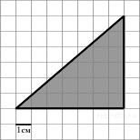

№5На олим­пиа­де по рус­ско­му языку участ­ни­ков рас­са­жи­ва­ют по трём ауди­то­ри­ям. В пер­вых двух по 120 че­ло­век, остав­ших­ся про­во­дят в за­пас­ную ауди­то­рию в дру­гом кор­пу­се. При подсчёте вы­яс­ни­лось, что всего было 400 участ­ни­ков. Най­ди­те ве­ро­ят­ность того, что слу­чай­но вы­бран­ный участ­ник писал олим­пи­а­ду в за­пас­ной ауди­то­рии.

Ответы:

|  |  |  |  |  |
| --- | --- | --- | --- | --- |
| 1 | 2 | 3 | 4 | 5 |
| 13110 | 4 | 4000 | 21 | 0,4 |